Trường Mầm non Hoa Sữa phun thuốc diệt muỗi phòng chống sốt xuất huyết
Thực hiện công văn số 1804/UBND-YT ngày 20/09/2022 của UBND quận về việc tăng cường các biện pháp phòng chống dịch Sốt xuất huyết; chiều ngày 24/9/2022, trường mầm non Hoa Sữa tổ chức phun thuốc diệt muỗi phòng chống sốt xuất huyết.
Muỗi là loài sinh vật vô cùng nguy hiểm, chúng không những làm ảnh hưởng đến cuộc sống sinh hoạt của con người mà còn là nguồn gây bệnh, có khả năng lây truyền và tử vong cao.
Mùa mưa là khoảng thời gian muỗi sinh sản và phát triển rất nhanh. Để phòng chống bệnh sốt xuất huyết và diệt trừ muỗi trong trường học, chiều ngày 24 tháng 9 năm 2022, trường Mầm non Hoa Sữa đã phối hợp với công ty diệt côn trùng Hà Nội tiến hành phun thuốc diệt muỗi trên phạm vi toàn trường. Nhân viên của Công ty đã phun toàn bộ các lớp học và tất cả các khu vực trong khuôn viên của nhà trường.
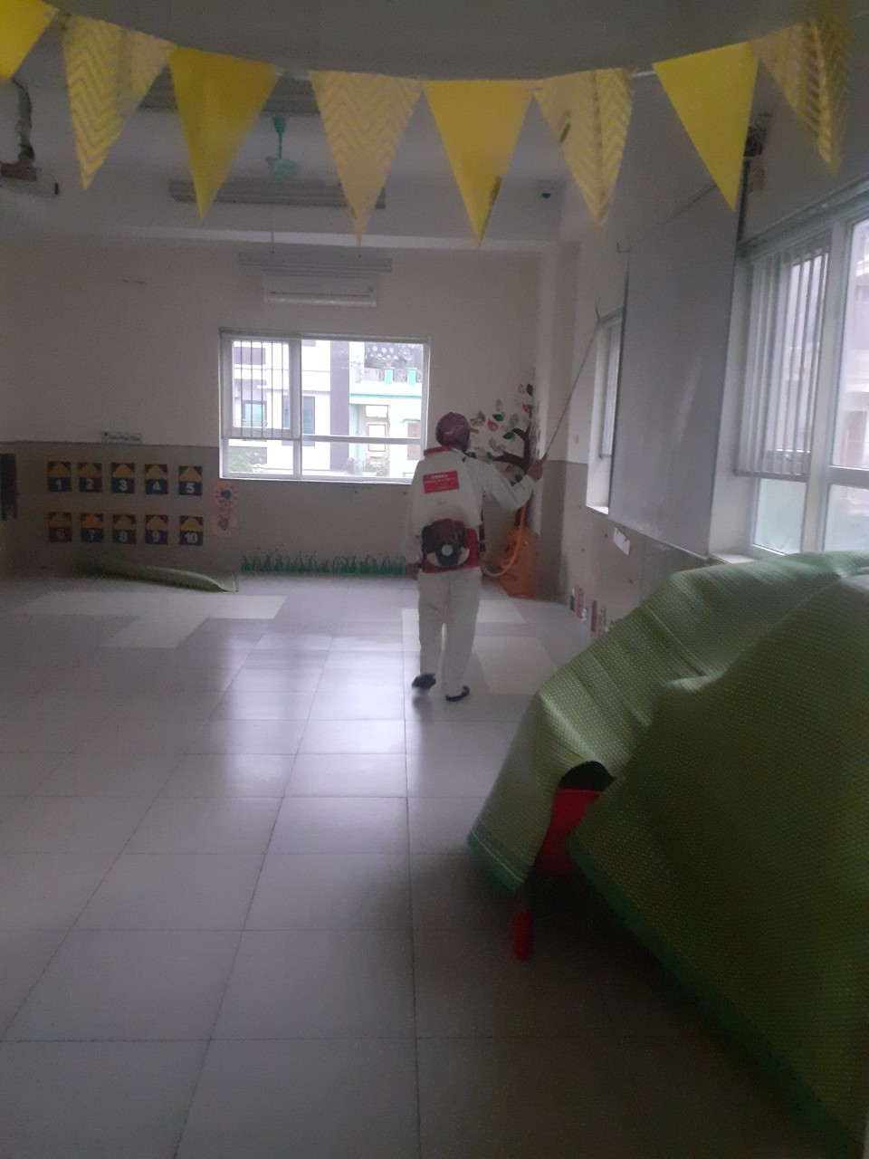
Phun thuốc diệt muỗi ở trong lớp học

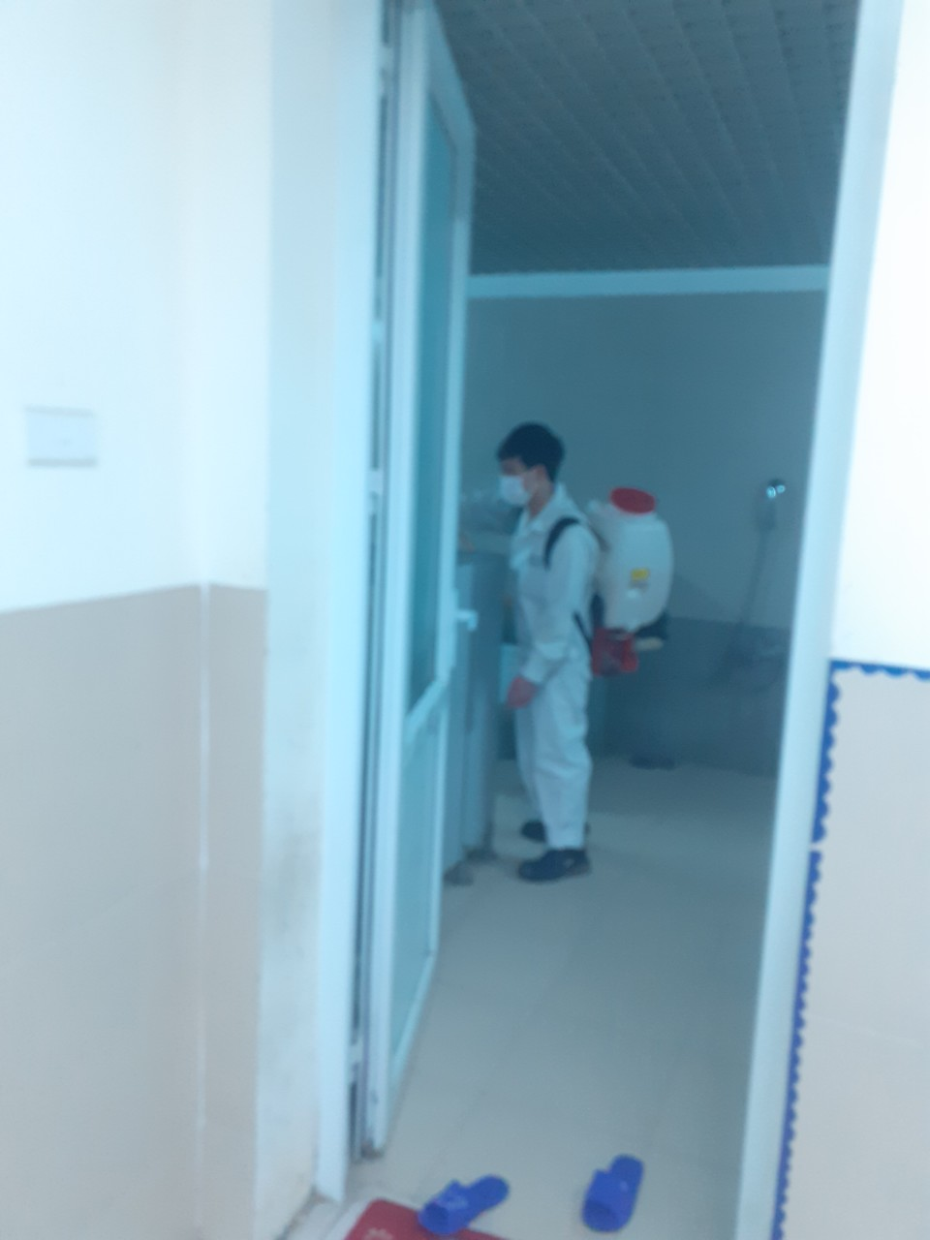
Phun thuốc diệt muỗi ở trong nhà vệ sinh
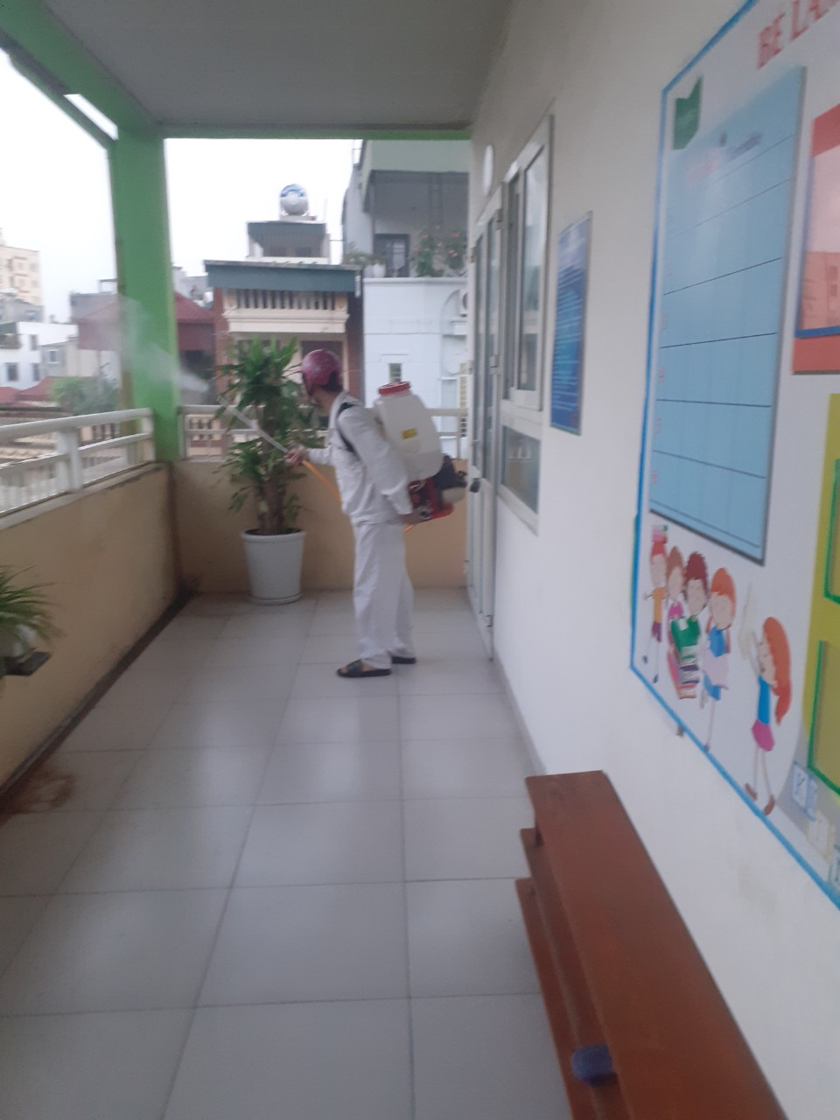
Phun thuốc diệt muỗi ở hành lang các tầng
Nhằm đảm bảo an toàn cho trẻ, nhà trường đã thông báo cho phụ huynh đón con trước giờ đội phun đến làm nhiệm vụ. Các cô giáo đã thu dọn, vệ sinh đồ dùng, đồ chơi, đặc biệt là che đậy những dụng cụ để ăn, uống; đồng thời mở cửa tất cả các lớp, các phòng chức năng. Sau khi phun, đã tắt điện, đóng kín tất cả các cửa phòng.
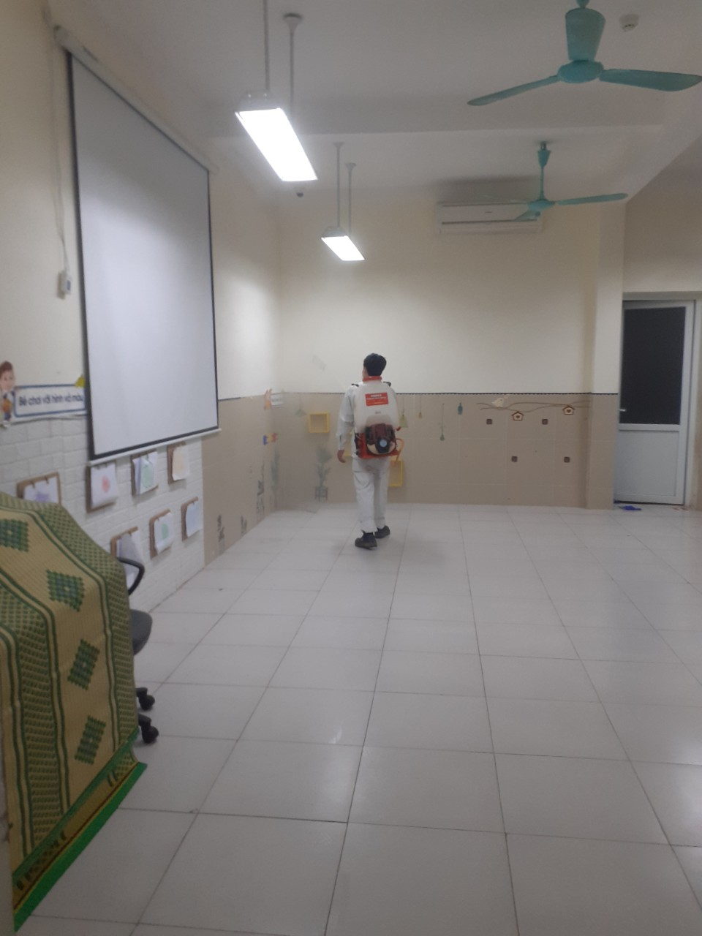
Tất cả các phòng lớp đều đã được phun thuốc diệt muỗi
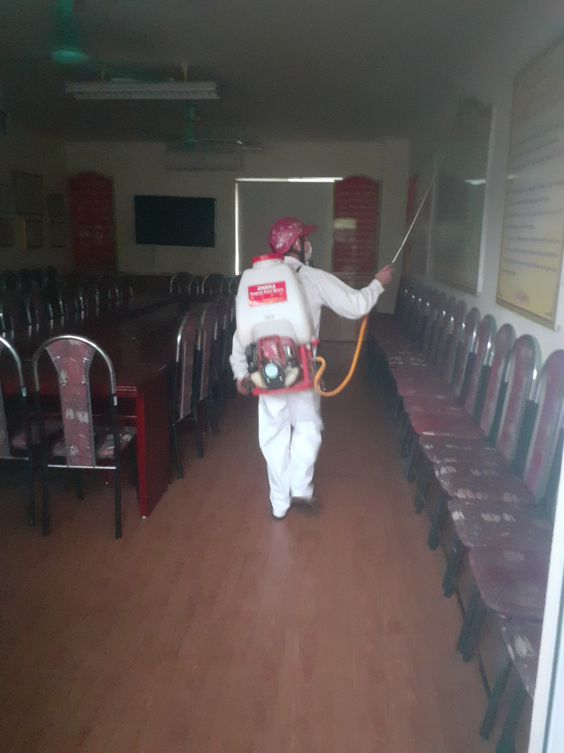
Tất cả các phòng chức năng đều đã được phun thuốc diệt muỗi
Chiều chủ nhật ngày 25/9/2022, cán bộ, giáo viên, nhân viên sẽ đến lau dọn lớp, các phòng ban, rửa lại toàn bộ đồ dùng, đồ chơi, đảm bảo sạch sẽ, gọn gàng trước khi đón trẻ vào lớp, không để ảnh hưởng đến sức khỏe của trẻ và CBGVNV nhà trường.
Sau đây là một số hình ảnh phun thuốc diệt muỗi:
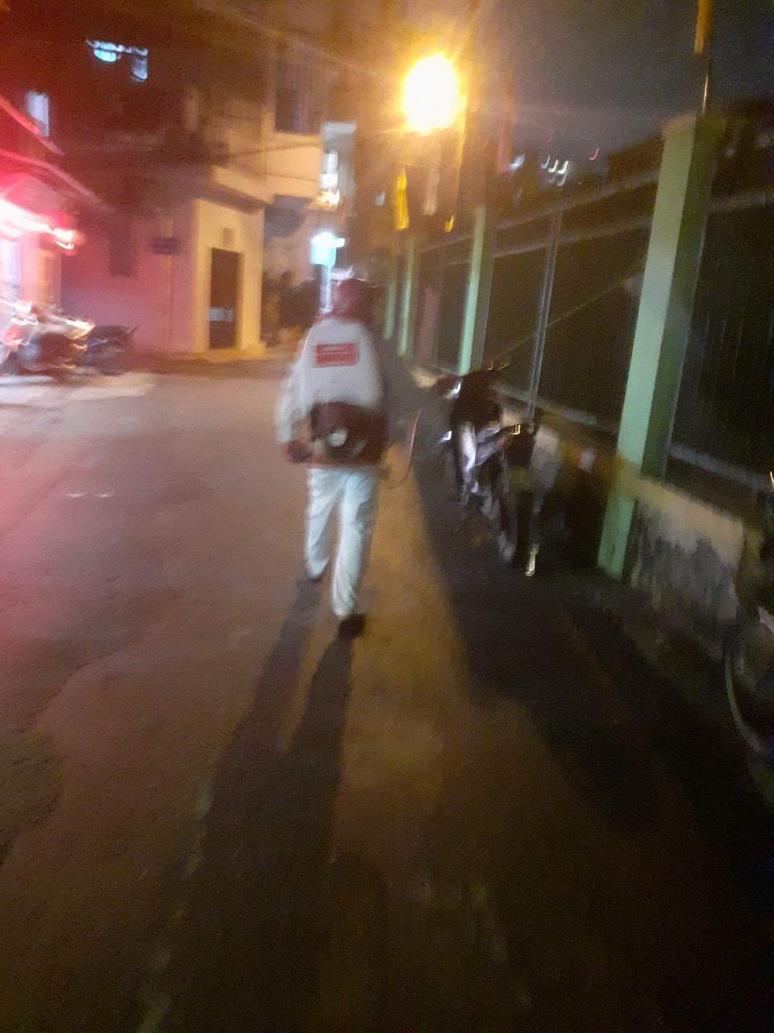
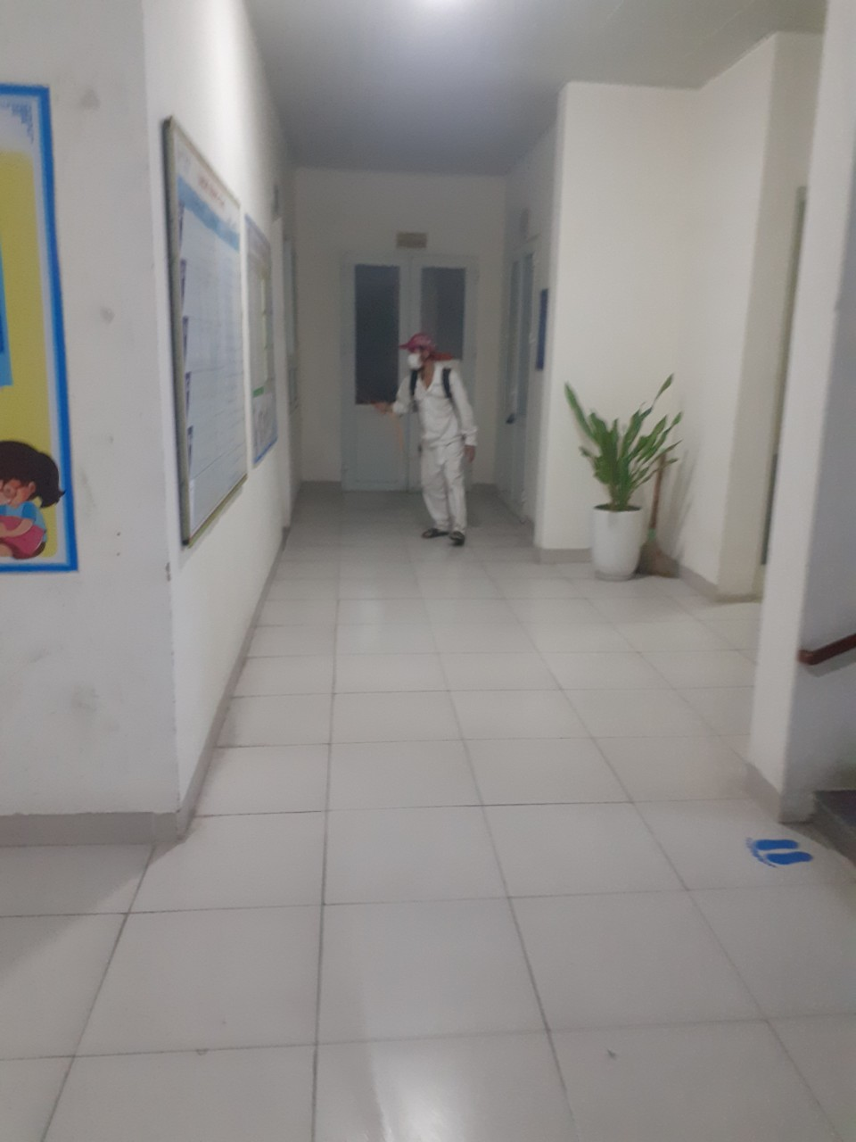
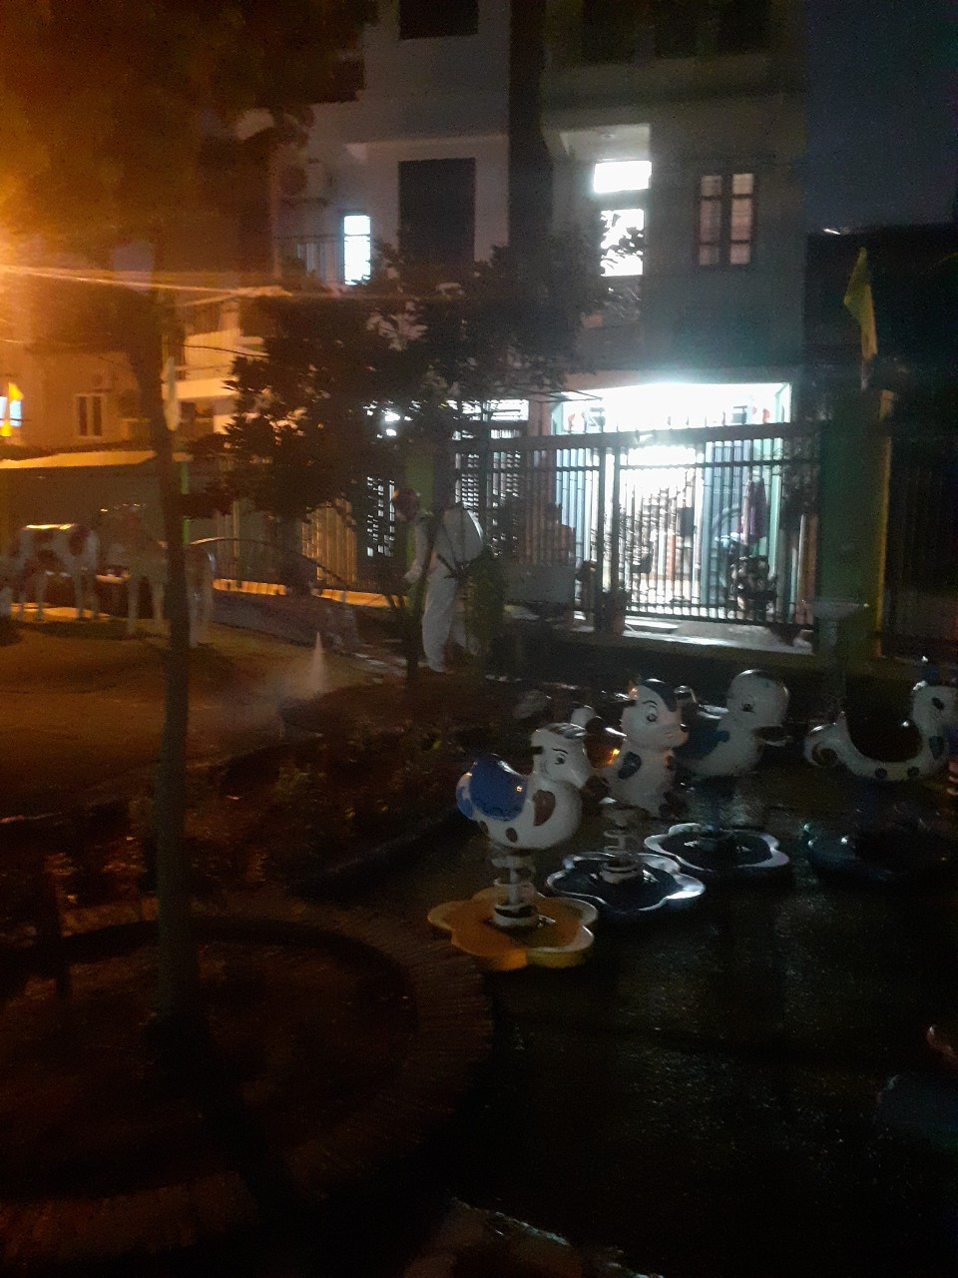

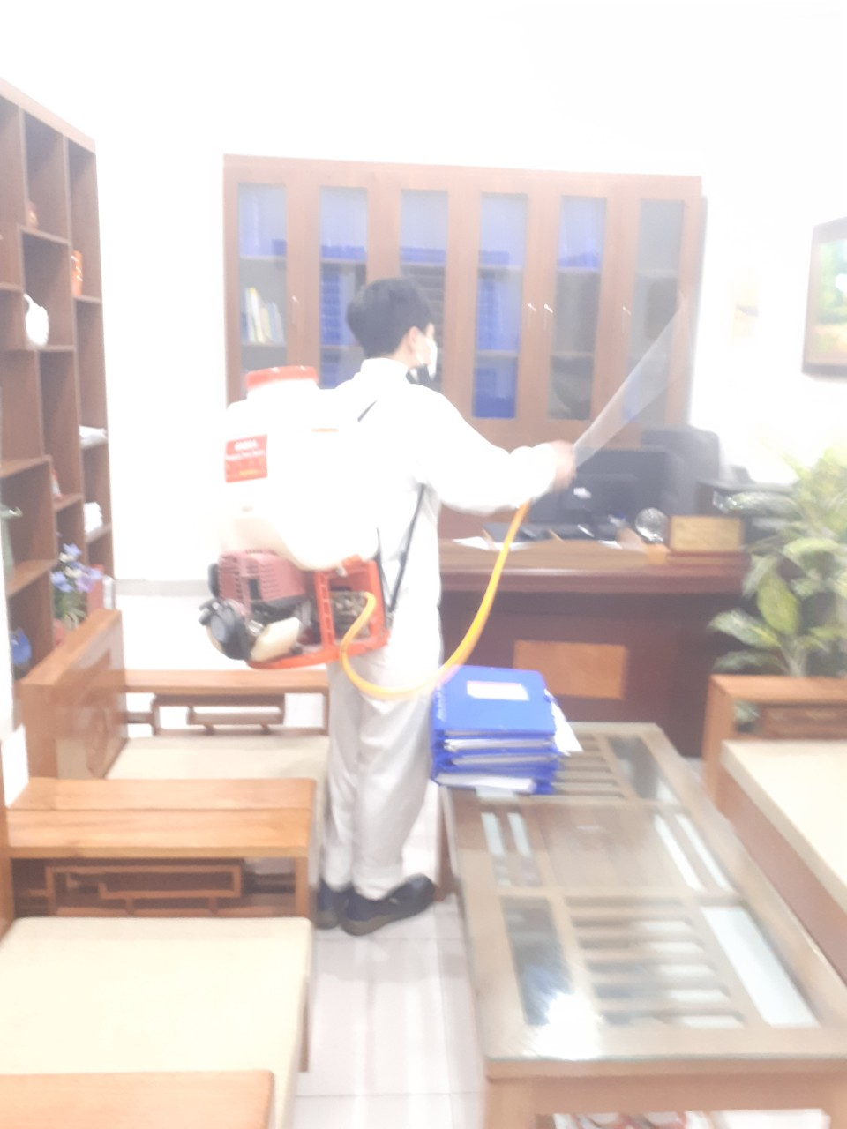
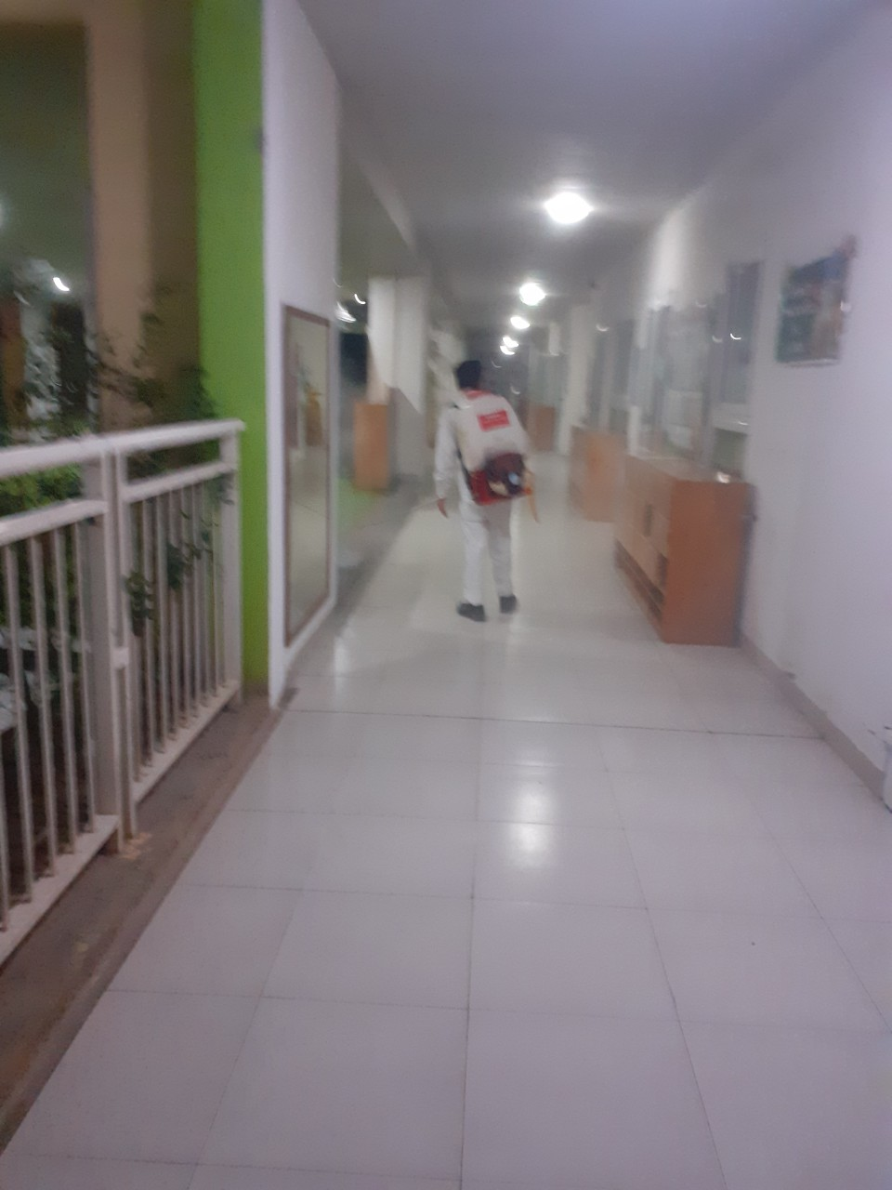

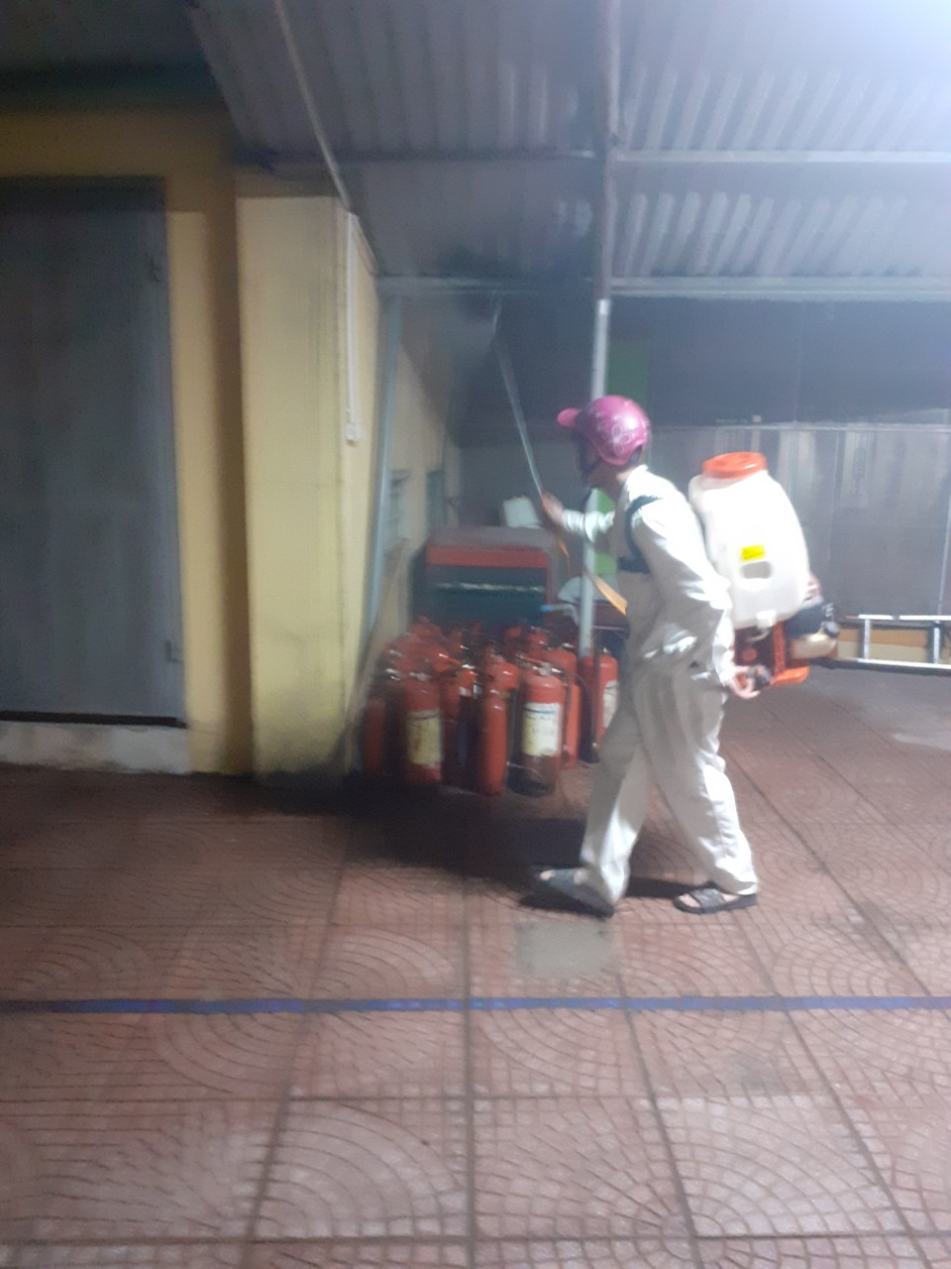

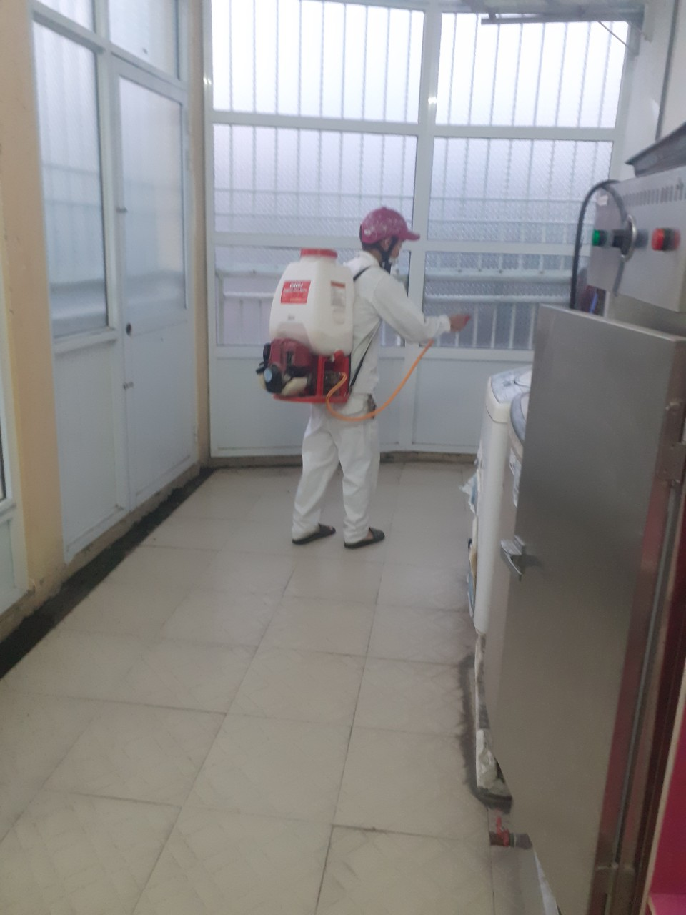
Người viết bài
Vũ Thị Huệ

